**УРОК 1. Інформатика 11 клас**

**Тема. Поняття моделі. Типи моделей. Моделювання як метод дослідження об’єктів.**

**Мета: навчити учнів** поняттям моделі, об’єкта, предметної області; ознайомити з типами моделей, надати їх характеристики; дати уявлення про моделювання як метод дослідження об’єктів;

розвивати вміння будувати інформаційну модель задачі (об’єкта); чітко й лаконічно висловлювати думки;

виховуватиуважність, дисциплінованість під час роботи за ПК.

**Тип уроку:**засвоєння нових знань.

**Базові поняття й терміни:**модель, моделювання, проект, проектування.

Хід уроку

І. ОРГАНІЗАЦІЙНИЙ ЕТАП

ІІ. АКТУАЛІЗАЦІЯ ОПОРНИХ ЗНАНЬ

**Експрес-повторення**

1. З якими темами ми ознайомилися в 10 класі?

2. Які існують традиційні форми подання інформації?

3. Які ще види інформації ви знаєте?

4. Що таке алгоритм?

5. Що означає вираз «постановка задачі»?

6. Повторення інструктажу з ТБ в кабінеті інформатики.

ІІІ. МОТИВАЦІЯ НАВЧАЛЬНОЇ ДІЯЛЬНОСТІ

Тема сьогоднішнього уроку **«Поняття моделі. Типи моделей. Моделювання як метод дослідження об’єктів». На цього уроці ви дізнаєтеся про** поняття моделі, об’єкта, предметної області; типи моделей, їх характеристики; поняття моделювання як метода дослідження об’єктів; технологію комп’ютерного моделювання; повинні вміти будувати інформаційну модель задачі; розрізняти моделі за типами; застосовувати моделювання для дослідження об’єктів.

І зараз я вам пропоную **заповнити таблицю.**

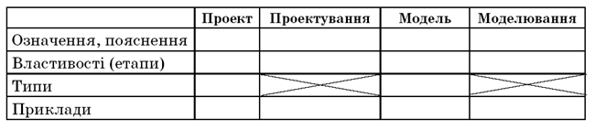

Проект— сукупність документів — обчислень, креслень, макетів, моделей тощо, необхідних для зведення споруд, виготовлення машин, приладів.

Проектування— процес створення проекту, прототипу. У техніці — розробляння проектної, конструкторської та іншої технічної документації.

Модель— зменшена копія об’єкта.

Моделювання— процес створення моделі.

**Проблемні запитання**

1. Чим проект відрізняється від моделі?

2. Що передує — модель чи проект?

3. Чому б не досліджувати сам об’єкт, для чого створювати модель?

ІV. ЗАСВОЄННЯ НОВИХ ЗНАНЬ

Моделі та способи їх зображення

Учитель. Людина у будь-якій діяльності постійно користується моделями. Діти грають іграшками — зменшеними копіями реальних об’єктів. Для гри використовують не тільки готові моделі,а й створені власними руками з пластиліну, деталей конструктора. У школі діти ознайомлюються з іншими моделями: аплікація, рисунок, креслення, глобус, моделі фізичних пристроїв тощо. У подальшому житті люди також використовують моделі — макет (проект) будинку, автомобіля, моделювання фізичних, хімічних явищ та процесів.

Спробуємо дати означення поняттю «модель». Закінчіть речення: «Модель — ...»

Учні записують власні думки, читають та аналізують отримані вислови.

Модель(від лат. modulus — міра, зразок, норма) — це прообраз, опис або зображення якогось об’єкта.

Моделлю може бути будь-який об’єкт, явище або мисленнєвий образ, за допомогою яких вивчають більш складні об’єкти.

Моделі використовують тоді, коли безпосередньо дослідити відповідні об’єкти-оригінали складно або й неможливо. В іншому випадку моделі використовують для дослідження ще й неіснуючих об’єктів.

Крім матеріальних моделей (іграшки, глобуса, макета будинку), існують абстрактні моделі: описи, формули, зображення, схеми, креслення, графіки тощо. За допомогою математичних формул

описують, скажімо, арифметичні операції, співвідношення в геометрії, закони руху і взаємодії тіл, хімічні формули ( S vt= , C3H8,c a b2 2 2 = + , ...). Користуючись таблицями, графіками, діаграмами,можна відображати різноманітні явища, процеси закономірності і залежності реального світу.

Усі абстрактні моделі, які можна подати за допомогою набору знаків (геометричних фігур, символів, фрагментів тексту), — це знакові моделі. Для побудови знакової моделі потрібно знати значення знаків, що використовуються.

Абстрактні моделі, одержані внаслідок висновків, висловів називають вербальними (від лат. verbalis —усний).

**Мозковий штурм**

Спробуємо провести класифікацію моделей: іграшка, макет будинку, правила для учнів, твір на тему «Якби я був президентом», запис структури молекули води, відповідь на запитання: «Чи є життя у Всесвіті?».

**Модель**

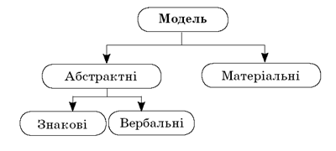

Наведена класифікація моделей — це одна з найпростіших класифікацій за способом створення. Можливі й інші класифікації моделей, наприклад за предметною ознакою: фізичні, хімічні, моделі

будівельних конструкцій, різних механізмів тощо.

Інформаційні моделі

Під час вивчення інформатики нас цікавитимуть інформаційні моделі, тобто такі, що стосуються інформаційних процесів. До якої із зазначених вище множин можуть належати ці моделі? По-перше, інформаційні моделі мають бути абстрактними, оскільки, як відомо, інформація — це нематеріальна категорія. По-друге, інформаційні моделі мають бути знаковими, тому що повідомлення зображують у вигляді знаків. Знакові моделі прийнято поділяти на математичні й інформаційні. Математична модель— це модель, що описує об’єкт, явище чи процес мовою математики.

Інформаційна модель— це модель, що описує інформаційні процеси або містить інформацію про властивості і стан об’єктів, процесів, явищ.

До інформаційних моделей належать тексти довідкових видань, енциклопедій.

Якщо модель формулюється таким чином, що її можна обробити на комп’ютері, вона називається комп’ютерною.

Комп’ютерна модель— це модель (математична чи інформаційна), реалізована за допомогою програмних засобів.

Комп’ютерне моделювання

Моделювання на комп’ютері має набагато більше можливостей ніж просто моделювання за допомогою реальних предметів або матеріалів.

Спробуємо це довести.

Учні об’єднуються в групи та заповнюють таблицю.

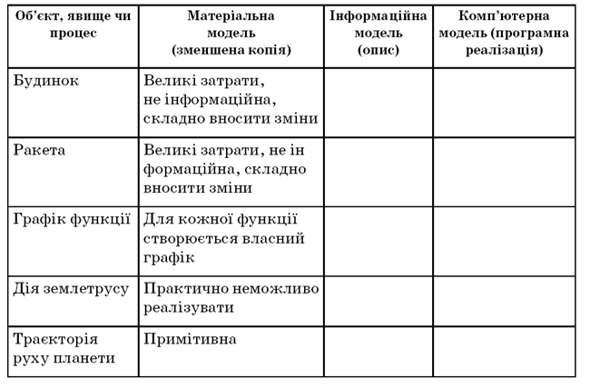

Етапи побудови комп’ютерної моделі

Спробуємо уявити, з яких етапів складається процесстворення комп’ютерної моделі. Взагалі, моделювання — це творчий процес, і розділити його на будь-які етапи і кроки дуже склад-

но. Багато моделей і теорій народжуються внаслідок поєднання досвіду й інтуїції вченого або фахівця. Однак розв’язування більшості конкретних задач все ж таки можна уявити поетапно.

Процес створення комп’ютерної моделі можна уявити як шлях від постановки задачі, тобто від інформаційної моделі, і до її втілення на комп’ютері. Реалізація моделі на комп’ютері відбувається за допомогою програм.

V. ЗАСТОСУ ВАННЯ ЗНАНЬ, ФОРМУВАННЯ ВМІНЬ ТА НАВИЧОК

**Практичне завдання**

Побудова моделей

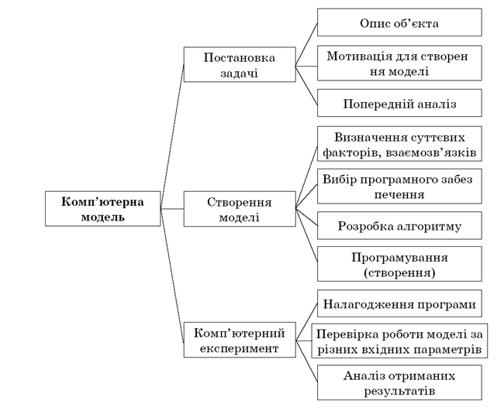

Створити моделі засобами MS Office таких об’єктів: куб, будинок, ялинка.

Наприклад, куб — правильний многогранник, кожна грань якого є квадратом.

Побудова процесів.Хімічна реакція (HCl + Zn), передавання інформації.

**Відновлення навичок роботи з клавіатурою**

Учні виконують комплекс вправ для зняття зорової втоми(варіант 1 або 2). Вправи проводить староста класу (групи) або його заступник.

**Інструктаж із правил техніки безпеки.**

Завантажити текстовий процесор. Ввести з клавіатури тавідредагувати текст.

Модель (відлат. modulus — міра, зразок, норма) — це прообраз, опис або зображення якогось об’єкта.

Моделлю може бути будь-який об’єкт, установка, явище або мисленнєвий образ, за допомогою яких вивчають більш складні об’єкти.

Крім матеріальних моделей (іграшки, глобуса, макета будинку), існують абстрактні моделі: описи, формули, зображення, схеми, креслення, графіки тощо.

Абстрактні моделі, отримані внаслідок висновків, висловів називають вербальними.

Математична модель — це модель, що описує об’єкт, явище чи процес мовою математики.

Інформаційна модель — це модель, що описує інформаційні процеси або містить інформацію про властивості і стан об’єктів, процесів, явищ.

Знакові моделі прийнято поділяти на математичні й інфор-

маційні.

Комп’ютерна модель — це модель (математична чи інформаційна), реалізована за допомогою програмних засобів.

Учні виконують комплекс вправ для зняття м’язового напру-

ження.

**Перевірка швидкості набирання тексту**

Використовується клавіатурний тренажер Stamina (можна скачати з сайту: stamina.ru) або текстовий редактор. Учні вводять текст протягом 10 хвилин. Для визначення швидкості набору кількість набраних символів (СервісЃЁСтатистика) ділимо на 10. Як завдання для набирання тексту можна використати текст навчального матеріалу за курс 10-го класу.

VІ. УЗАГАЛЬНЕННЯ НАВЧАЛЬНОГО МАТЕРІАЛУ

**Бесіда з елементами опитування**

1. Що таке модель? Наведіть приклади моделей.

2. Що розуміють під знаковою моделлю?

3. Що таке математична та інформаційна модель? У чому різниця між ними?

4. Що таке комп’ютерна модель?

5. Які унікальні можливості дає комп’ютерне моделювання?

6. Назвіть основні етапи створення комп’ютерної моделі.

7. Що таке комп’ютерні експерименти?

8. Назвіть тип програмного забезпечення, яке використовують для реалізації комп’ютерних моделей.

9. На які типи умовно можна поділити моделі?

10. Назвіть недоліки комп’ютерних моделей.

VIІ. ПІДБИТТЯ ПІДСУМКІВ УРОКУ

Учитель оцінює роботу учнів на уроці.

VIIІ. ДОМАШНЄ ЗАВДАННЯ

1. Опрацювати конспект уроку та параграф 1 підручника.

2. Створити засобами Office модель: паралелепіпед, стіл, квітку.